Расширение цикла с внедрением пероксидного фрагмента:
озонолиз циклоалкенов в присутствии О-нуклеофилов
Будехин Р.А., Слигузова Д.Ю., Фоменков Д.И., Терентьев А.О.
Аспирант, 2 год обучения
Институт органической химии им. Н.Д. Зелинского РАН, Москва, Россия
E–mail: budekhin.r@yandex.ru
Озонолиз относится к числу классических реакций органической химии и известен прежде всего как метод мягкого расщепления ненасыщенных C–C связей, приводящий к образованию карбонильных соединений, ацеталей, спиртов или карбоновых кислот. Важно отметить, что озонолиз также является одним из основных подходов к синтезу органических пероксидов — соединений, широко востребованных в химической и фармацевтической промышленности. Образующийся в ходе реакции пероксикарбениевый цвиттер-ионный интермедиат (карбонил О-оксид) способен вступать в дальнейшие превращения по двум основным направлениям: взаимодействие с карбонильными соединениями, ведущее к циклическим пероксидам (озонидам), либо присоединение нуклеофильных реагентов с образованием гидропероксидов. В отличие от ациклических аналогов, озонолиз циклических алкенов характеризуется образованием высоко реакционноспособного бифункционального интермедиата, в котором карбонил-оксидный фрагмент и карбонильная группа остаются связаны в одной молекуле, что создает препятствия для селективного получения конкретного класса соединений.
В настоящей работе показано, что синтетический потенциал озонолиза циклических алкенов может быть существенно расширен за рамки получения дикарбонильных соединений и их производных за счет введения в реакционную смесь O-нуклеофилов (гидропероксидов, спиртов, карбоновых кислот). Обнаружено, что в ходе реакции стерические ограничения в переходном состоянии блокируют согласованное [3+2]-циклоприсоединение между карбонил-оксидом и карбонильной группой, в результате чего образование вторичного озонида происходит в две стадии. Это позволяет О-нуклеофилу эффективно «прерывать» образование вторичного озонида, взаимодействуя с циклическим цвиттер-ионным интермедиатом. В результате этого взаимодействия образуются недоступные с использованием других подходов циклические пероксидные структуры.
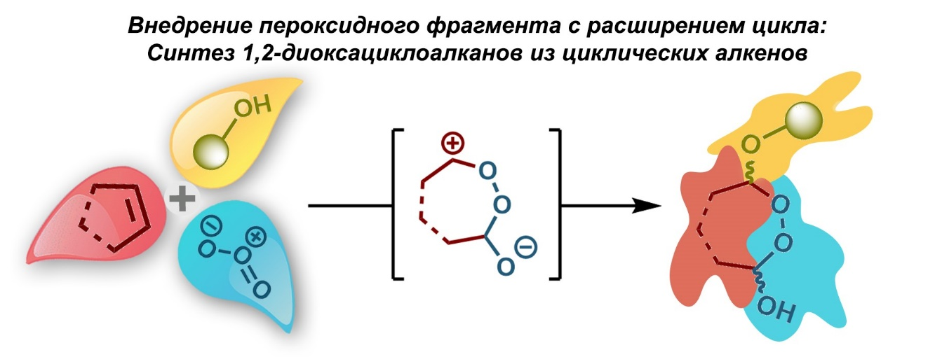
Рисунок 1. Озонолиз циклических алкенов в присутствии O-нуклеофилов
Установлено, что использование различных гидропероксидов в качестве нуклеофильных компонентов в данной реакции ведет к формированию соединений, содержащих как эндо-, так и экзоциклические пероксидные фрагменты.
Работа выполнена при финансовой поддержке гранта РНФ (проект № 24-13-00310).
Литература
1. Budekhin R. A. et al. “Trading” a C=C moiety for four C–O bonds and a peroxide: combining ozone and O-nucleophiles for peroxidative ring expansion of cycloalkenes into medium-sized 1,2-dioxacycloalkanes // Chem. Sci. 2025. Vol. 16, P. 21806- 21814.

